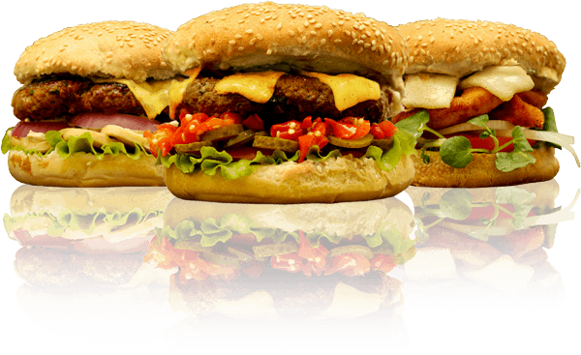
NOME DO SEU NEGÓCIO

MISTO QUENTE R$ 4,00
(Pão, queijo e presunto)
X-SALADA R$ 6,50
(Pão, presunto, queijo, hambúrguer, batata palha, milho, alface e tomate)
X-BURGUER R$ 6,00
(Pão, hambúrguer, presunto, queijo e batata palha)
X-EGG R$ 7,00
(Pão, presunto, queijo, hambúrguer, ovo e batata palha)
X-BACON R$ 7,00
(Pão, presunto, queijo, hambúrguer, bacon e batata palha)
X-TUDO R$ 8,00
(Pão, presunto, queijo, hambúrguer, ovo, bacon, milho alface, batata palha e tomate)
SALSICHA R$ 6,00
(Pão, presunto, queijo, maionese, salsicha, milho e batata palha)
X-FRANGO R$ 7,00
(Pão, presunto, queijo, maionese, frango, alface e tomate)

